МІНІСТЕРСТВО ОСВІТИ І НАУКИ УКРАЇНИ
НАЦІОНАЛЬНИЙ УНІВЕРСИТЕТ “ЛЬВІВСЬКА ПОЛІТЕХНІКА”
іНСТИТУТ КОМП’ютерних НАУК та ІНФОРМАЦІЙНИХ ТЕХНОЛОГІЙ

Кафедра “Системи автоматизованого проектування”


Використання складЕних поведінок при розробленні мультиагентної системи в середовищі JADE

Методичні вказівки до лабораторної роботи № 4
з дисципліни “Методи проектування мультиагентних систем”
для студентів спеціальності 7.030.505 “Системне проектування”
та магістрів за фахом 8.030.505 “Системне проектування”.

Затверджено
на засіданні кафедри
“Системи автоматизованого проектування”
Протокол № 8 від 21.XI.2005 р.
на засіданні методичної ради ІКНІ
Протокол № 4-05/06 від 1.XII.2005 р.
ВАК № 1769 від 12.XII.2005 р.

Львів-2011
Використання СКЛАДЕНИХ ПОВЕДІНОК при розробленні мультиагентної системи в середовищі JADE. Методичні вказівки до лабораторної роботи № 3 з дисципліни “Методи проектування мультиагентних систем” для студентів спеціальності 7.030.505 “Системне проектування” та магістрів за фахом 8.030.505 “Системне проектування” для стаціонарної та заочної форм навчання/Укл. А.Б.Романюк. - Львів: Національний університет ”Львівська політехніка”, 2011. - 18с.

Укладачі: Романюк А. Б., канд. техн. наук, доцент

Відповідальний за випуск: Лобур М. В., доктор техн. наук, професор

Рецензенти: Каркульовський В. І., канд. техн. наук, доцент
ТкаченкоС.П., канд. техн. наук, доцент.

МЕТА РОБОТА
- Ознайомитися з використанням складених поведінок в процесі розробки мультиагентної системи в середовищі JADE.
КОРОТКІ ТЕОРЕТИЧНІ ВІДОМОСТІ

- Компонування поведінок при вирішенні комплексних(складних) задач
В лабораторній роботі №2 було вказано, що виконання задач агентом JADE реалізовується як екземпляри класів, які розширюють jade.core.behaviours.Behaviour, через реалізацію методів action() та done(). Цілком зрозуміло, що у випадку складних, комплексних задач, які передбачають декілька кроків обчислень, можливо поєднаних з переговорами із іншими агентами, не зручно реалізовувати повну задачу через метод action() одної поведінки. Наприклад, при аналізі поведінки BookNegotiator з прикладу мультиагентної системи в лабораторній роботі №2, не зважаючи на те, що вона складається з простого обміну декількома повідомленнями і прийняття рішення (прийняти чи відмова пропозиції від одного з агентів продавців), її метод action() можна вважати вже доволі комплексним.
Більш чіткий і простий підхід, для реалізації комплексних задач в JADE полягає в компонуванні поведінок – вирішення комплексної задачі реалізовується шляхом компонування простих поведінок. Основою для цього є клас CompositeBehaviour, який входить у пакет jade.core.behaviours. Складена поведінка (екземпляр класу CompositeBehaviour) це самостійна поведінка у яку вбудовано багато дочірніх поведінок (субповедінок). Клас CompositeBehaviour реалізовує метод action() таким способом, що кожен раз при його виклику, викликається метод action()одної з його “дочок”. Політика, яка використовується, кожного разу, для вибору доньки для активації посилається на метод scheduleFirst() (перший раз) та scheduleNext() (черговий раз). Ці методи є абстрактними і мусять бути визначені в підкласах CompositeBehaviour, які реалізовують фактичні типи композицій.
В класифікацію JADE входять три типи, готових до використання, складених поведінок - SequentialBehaviour, FSMBehaviour та ParallelBehaviour. Повна ієрархія класів, які входять у пакет jade.core.behaviour зображена на рис 1.. Субповедінки, які вбудовуються у складені поведінки, також можуть бути складеними, що дозволяє створювати поведінки для реалізації дуже складних задач, ієрархічно комбінуючи прості поведінки. Переважно, розробникам не потрібно розширювати клас CompositeBehaviour а тільки використовувати його підкласи SequentialBehaviour, FSMBehaviour та ParallelBehaviour.

  - Клас SEQUENTIALBEHAVIOUR
Клас SequentialBehaviour реалізовує складену поведінку, згідно якої планування її складників (дітей) відбувається згідно дуже простої послідовної політики. Він починається з виконання першої “дитини” а коли виконання завершується (тобто, метод done() повертає true) починає виконуватися друга “дитина” і так далі. Коли завершиться виконання останньої “дитини”, завершується і послідовна поведінка. На рис.2 зображено логічну послідовність операцій, які виконуються кожного разу, коли запланована поведінка SequentialBehaviour і виконується його метод action().
Субповедінки додаються до послідовної поведінки за допомогою метода addSubBehaviour(). Порядок, у якому додаються субповедінки, визначає порядок в якому планується їх виконання послідовною поведінкою. Наприклад, клас ThreeStepBehaviour, який використовується у лабораторній роботі № 2, зручно реалізувати використовуючи клас SequentialBehaviour так, як показано нижче:
SequentialBehaviour threeStepBehaviour = new SequentialBehaviour(anAgent);
threeStepBehaviour.addSubBehaviour(new OneShotBehaviour(anAgent) {
public void action() {
// perform operation X
}
} );
threeStepBehaviour.addSubBehaviour(new OneShotBehaviour(anAgent) {
public void action() {
// perform operation Y
}
} );
threeStepBehaviour.addSubBehaviour(new OneShotBehaviour(anAgent) {
public void action() {
// perform operation Z
}
} );
Виконання threeStepBehaviour повністю еквівалентно до виконання екземпляра класу ThreeStepBehaviour наведеного в лабораторній роботі №2, але текст програми в цьому прикладі значно компактніший.
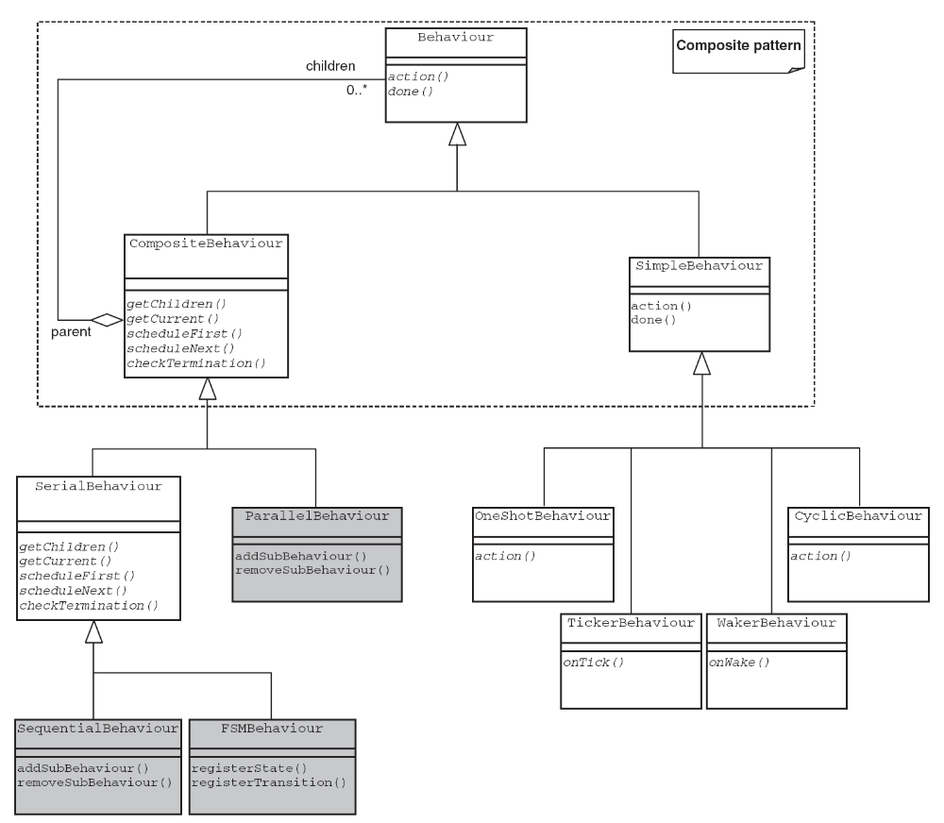
Рис.1 Ієрархія JADE поведінок.
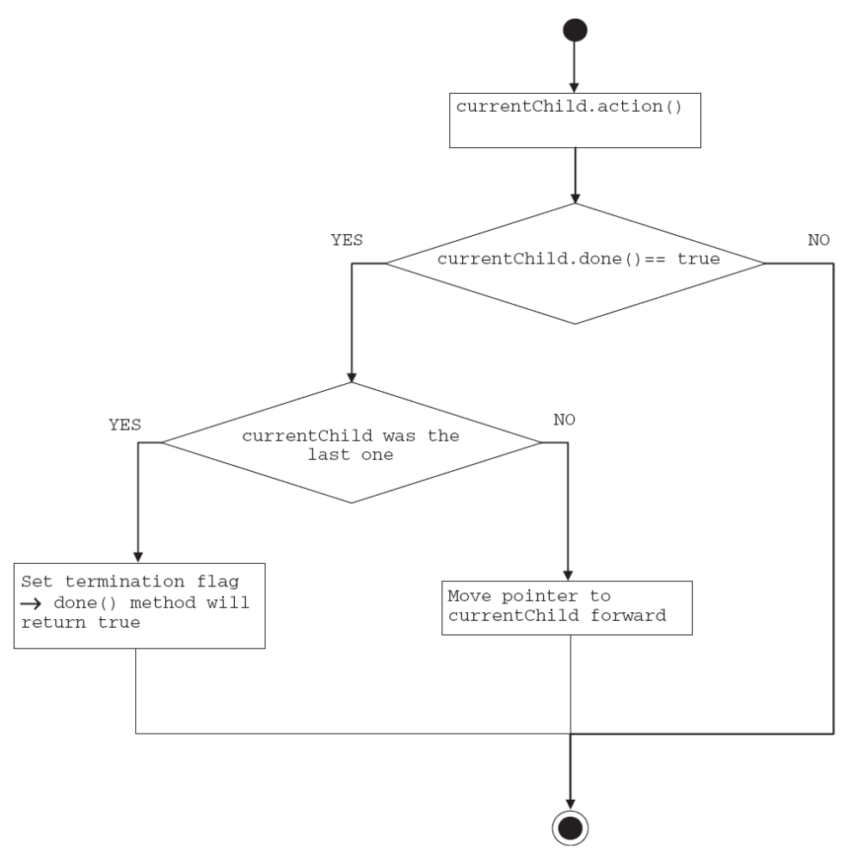
Рис.2 Схема виконання методу action() поведінки SequentialBehaviour

  - Клас FSMBEHAVIOUR
Клас FSMBehaviour реалізовує складену поведінку, згідно якої планування його дочірніх елементів відбувається згідно скінченного автомата, стани якого відповідають цим елементам. Клас FSMBehaviour підтримує методи для реєстрації субповедінок, як станів скінченного автомата та реєстрації переходів між станами. Подібно до послідовної поведінки, поведінка на основі скінченного автомата, зберігає вказівник поточної ”дитини”. Коли її виконання завершується (метод done() повертає true), поведінка перевіряє свою внутрішню таблицю переходів, і на її основі, вибирає нову дитину для її активації, при наступному виконанні метода action(). Переходи в поведінці на основі скінченного автомата позначаються цілими числами. Коли виконання поточної ”дитини” поведінки завершується, значення, яке повертає метод onEnd() є його вихідним значенням і це значення відповідає одній з міток зі всіх міток переходів цього поточного стану. Відбувається перший перехід, мітка якого відповідає цьому вихідному значенню, і отриманий стан стає новою поточною “дитиною” (станом поведінки). Метод registerState(), який використовується для додавання станів до екземпляра FSMBehaviour потребує два аргументи: String - визначає ім’я стану, який буде зареєстрований і Behaviour - поведінка, яка буде виконуватися в цьому стані. Метод registerTransition(), який використовується для додавання переходів до екземпляра FSMBehaviour потребує три параметри: два Strings, для визначання початкового і кінцевого станів та ціле значення int, яке визначає мітку для позначення переходу. Методи registerFirstState() та registerLastState() дозволяють реєструвати початковий та кінцевий стани скінченного автомата. Потрібно зауважити, що може бути тільки один початковий стан, а кінцевих станів може бути декілька. Поведінка на основі скінченного автомата завершується коли повністю виконався кінцевий стан . Наприклад, задача яка виконується як скінченний автомат зображена на рис. 3. може бути реалізована наступним чином:
FSMBehaviour sampleFSM = new FSMBehaviour(anAgent);
sampleFSM.registerFirstState(new OneShotBehaviour(anAgent) {
public void action() {
// Perform operation X
}

public int onEnd() {
return (operation X successful ? 1 : 0);
}
}, "X");
sampleFSM.registerLastState(new OneShotBehaviour(anAgent) {
public void action() {
// Perform operation Y
}
}, "Y");
sampleFSM.registerState(new OneShotBehaviour(anAgent) {
public void action() {
// Perform operation Z
}
}, "Z");
sampleFSM.registerTransition("X", "Y", 1); sampleFSM.registerTransition("X", "Z", 0); sampleFSM.registerDefaultTransition("Z", "X", new String[]{"X",
"Z"});
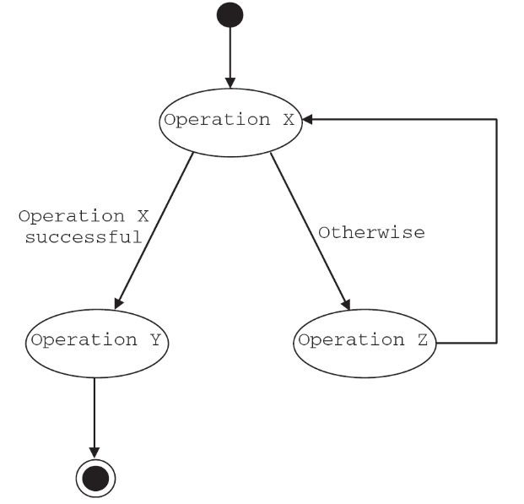
Рис.3. Простий скінченний автомат.

Метод registerDeafultTransition() класу FSMBehaviour дозволяє визначити перехід по замовчуванню між двома станами. Перехід по замовчуванню не позначається і відбувається тоді і тільки тоді, коли не відбувається ні один з можливих переходів з поточного стану. Обидва методи registerTransition() registerDeafultTransition() існують у перевантаженій версії приймаючи параметр String[]. Цей параметр вказує на множину станів скінченного автомата, які повинні бути скинуті, коли відбувається зареєстрований перехід. Це корисна властивість для реєстрації ”зворотніх переходів”, тобто переходів, які приводять до станів, які вже виконувалися. Будь-який об’єкт Behaviour, який вже виконувався одного разу , повинен бути скинутий викликом метода reset() перед повторним виконанням. Наприклад, на рис 3., якщо перехід з Z до X відбувся, стан X і можливо стан Z можуть виконуватися ще раз, але перед цим вони повинні бути скинуті, для уникнення не бажаних ефектів.

  - Клас PARALLELBEHAVIOURS
Клас ParallelBehaviour реалізує складену поведінку, згідно якої планується паралельне виконання її дочірніх елементів. Планування, як і в інших поведінка JADE кооперативне і не пріоритетне. Це означає, що кожного разу коли виконується метод action() паралельної поведінки, відбувається виклик метода action() поточної “дитини” і вказівник переміщається на наступну “дитину”, не залежно від завершення попереднього метода. Субповедінки у паралельній поведінці додаються за допомогою метода addSubBehaviour(). Паралельна поведінка може завершуватися коли всі її “діти” завершили роботу або, альтернативно, коли завершила роботу його перша “дитина”. Завершення визначається під час ініціалізації шляхом встановлення у конструкторі констант WHEN_ALL , WHEN_ANY, які визначаються в класі ParallelBehaviour. При типовому використанні класу ParallelBehaviour, при завершення WHEN_ANY виконання задачі перерветься у випадку, якщо вона не виконалася в межах заданого тайм-аута (проміжку часу), як показано нижче:
Behaviour task = new MyTask();
ParellelBehaviour pb = new ParallelBehaviour(anAgent, ParallelBehaviour.WHEN_ANY);
pb.addSubBehaviour(task);
pb.addSubBehaviour(new WakerBehaviour(anAgent, 60000) {
public void onWake() { System.out.println("timeout expired");
}
});

  - Спільне використання даних субповедінками: сховище даних (DATASTORE)
При створені складеної поведінки на основі послідовної та паралельної поведінок або поведінки на основі скінченного автомата, зазвичай необхідно щоб субповедінка отримувала доступ до даних, які створила інша субповедінка. Звичайно, ці дані не можна передавати, як параметри конструктора субповедінки, оскільки всі дочірні елементи складеної поведінки створюються перед виконанням складеної поведінки. Коли поведінки повинні разом використовувати дані, можна використовувати змінні агента або батьківської складеної поведінки. Припустимо, що потрібно реалізувати послідовну поведінку яка на кроці n повинна отримати повідомлення і на n + 1 кроці повинна обробити це повідомлення певним чином. Для цього можна написати наступний фрагмент програми:
public class MySequentialBehaviour extends SequentialBehaviour {
private ACLMessage receivedMsg;

public MySequentialBehaviour(Agent a) {
super(a);

// ...
addSubBehaviour(new SimpleBehaviour(a) {
private boolean finished = false;

public void action() {
receivedMsg = myAgent.receive();
if (receivedMsg != null) {
finished = true;
}
else {
block();
}
}

public boolean done() {
return finished;
}
} );

addSubBehaviour(new OneShotBehaviour(a) {
public void action() {
// Process receivedMsg
}
} );
}
}

В більшості випадків, при створенні поведінок, необхідно передбачати їх повторне використання в різних контекстах і тому вони не повинні бути пов’язані з певним агентом або певною батьківською складеною поведінкою. В таких випадках дані для спільного використання не можуть зберігатися у змінних агента чи у змінних батьківської складеної поведінки. Клас DataStore який входить у пакет jade.core.behaviours, забезпечує просте і універсальне рішення цієї проблеми. Кожна поведінка має своє власне сховище даних (тобто, екземпляр класу DataStore) до якого можна доступитися за допомогою методів getDataStore() , setDataStore() класу Behaviour . Сховище даних, загалом відображеє (фактично DataStore розширює HashMap) і забезпечує ”стандартний” механізм, за допомогою якого поведінки, які створені такі, що можуть бути повторно використані, і спільно використовують дані. Таким чином, встановлюючи той самий екземпляр DataStore в дві або більше поведінок, у цих поведінок з’являється спільне місце де вони можуть зберігати дані, які вони повинні спільно використовувати. Наприклад, нехай існує універсальна поведінка MessageReceiver, яка отримує повідомлення, і потрібно це повідомлення використовувати на тому самому кроці n з попереднього прикладу. Клас MessageReceiver може бути реалізований наступним чином:
public class MessageReceiver extends SimpleBehaviour {
public static final String RECV_MSG = "received-message";

private boolean finished = false;

public void action() {
ACLMessage msg = myAgent.receive();
if (msg!= null) { getDataStore().put(RECV_MSG, msg); finished = true;
}
else {
block();
}
}

public boolean done() {
return finished;
}
}

Послідовну поведінку, для використання класу MessageReceiver можна модифікувати так:
SequentialBehaviour sb = new SequentialBehaviour(anAgent);

Behaviour b = new MessageReceiver(anAgent); b.setDataStore(sb.getDataStore()); sb.addSubBehaviour(b);

b = new OneShotBehaviour(anAgent) {
public void action() {
ACLMessage receivedMsg = getDataStore()
.get(MessageReceiver.RECV_MSG);
// Process receivedMsg
}
};

b.setDataStore(sb.getDataStore());
sb.addSubBehaviour(b);

  - Додаткова інформація про складені поведінки
Розглянемо більш детально складені поведінки. Ця інформація буде корисна для глибшого розуміння, яким чином JADE забезпечує підтримку складених поведінок. Крім політики планування дочірніх поведінок, підклас CompositeBehaviour повинен також визначати критерії переривання та політику блокування або повторного запуску. Наприклад, поведінка SequentialBehaviour планує виконання дочірніх поведінок одна за одною і завершення відбувається після виконання останньої. Ця поведінка також визначає яким чином події блокування чи рестарту (тобто виклик методів block() та restart()) в складеній поведінці розповсюджуються на його “дітей” і навпаки.
Політика планування дочірнього елемента реалізовується перевизначенням наступних абстрактних методів класу CompositeBehaviour:
- getCurrent() - метод повертає поточний дочірній елемент для запуску і викликається кожен раз коли виконується метод action() класу CompositeBehaviour
- scheduleFirst() - метод викликається тільки один раз, коли запускається CompositeBehaviour і встановлює перший дочірній елемент, який буде виконуватися.
- scheduleNext() - метод виконує те саме що і попередній scheduleFirst()але викликається кожного наступного разу
Критерій переривання реалізований перевизначенням абстрактного методу checkTermination() класу CompositeBehaviour. Цей метод викликається після виконання методу action() поточного дочірнього елементу. Коли він повертає true завершується також і CompositeBehaviour . На рис.4 показано спрощену схему операцій які виконує метод action() CompositeBehaviour
Політика блокування/рестарту реалізована перевизначенням методу handle() класу Behaviour. Реалізація блокування/рестарту, це не тривіальна задача і тому обидві готові до використання політики блокування/рестарту, що забезпечують врахування більшості випадків, доступні у класах SerialBehaviour та ParallelBehaviour . Більш детально, SerialBehaviour розширює CompositeBehaviour перевизначаючи метод handle() так, щоб події блокувати/рестартувати у класі CompositeBehaviour розповсюджувалися тільки на поточний дочірний елемент. ParallelBehaviour, навпаки розповсюджує події блокування/рестарту вниз на всі свої дочірні елементи. Розповсюдження вверх відбувається коли хоча б один з дочірніх елементів може виконуватись, і блокується коли всі його дочірні елементи блоковані. Потрібно зауважити, що SerialBehaviour абстрактний клас, який реалізовує тільки політику блокування/рестарту, ParallelBehaviour готовий до використання клас, який також реалізовує політику планування дочірніх елементів і критеріїв завершення(переривання).
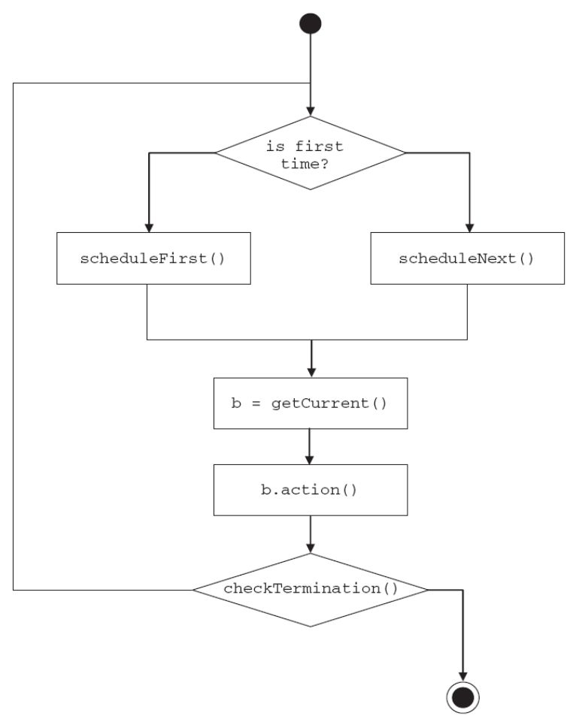
Рис.4 Схема операцій, які виконує метод action() CompositeBehaviour
Остання важлива інформація про складені поведінки, стосується методу getParent() класу Behaviour . Цей метод дозволяє субповедінці отримати вказівник на його батьківську складену поведінку. Якщо поведінка не є частиною ієрархії будь-якої складеної поведінки (або ця поведінка це корінь ієрархії) метод getParent() просто повертає null .

- Потокові поведінки
Планування поведінок виконується не пріоритетним способом. Таким чином виконання методу action() поведінки ніколи не переривається, для того щоб дозволити виконання іншим поведінка. Тільки коли виконання методу action() поточної поведінки завершиться, контроль над агентом перейде до наступної поведінки. Такий підхід має переваги з точки зору продуктивності. Але коли поведінка повинна виконати певну операцію блокування, то блокується весь агент, а не безпосередньо ця поведінка. Можливим рішенням для такої проблеми було б використання нормальних Java потоків. JADE забезпечує краще рішення на основі потокових поведінок, тобто поведінок, які виконуються у виділених потоках.
Будь-яка JADE поведінка (проста чи складена) може бути виконана, як потокова за допомогою класу jade.core.behaviours.ThreadedBehaviourFactory. Цей клас надає метод wrap() за допомогою якого, звичайна JADE поведінка вкладається в обкладинку (обгортку) потокової поведінки і розглядається як самостійна поведінка. Додавши цю поведінку за допомогою метода addBehaviour() до агента, в результаті отримаємо виконання початкового об’єкту Behaviour у виділеному потоці. Потрібно зауважити, що розробники можуть працювати тільки з класом ThreadedBehaviourFactory, а сам клас потокових поведінок є приватний і не доступний.
Наступний приклад фрагмента програми демонструє як виконати JADE поведінку у виділеному потоці Java:
import jade.core.*;
import jade.core.behaviours.*;
public class ThreadedAgent extends Agent {
private ThreadedBehaviourFactory tbf = new ThreadedBehaviourFactory();

protected void setup() {
// Create a normal JADE behaviour
Behaviour b = new OneShotBehaviour(this) {
public void action() {
// Perform some blocking operation that can take a long time
}
};

// Execute the behaviour in a dedicated Thread addBehaviour(tbf.wrap(b));
}
}

Потокові поведінки можуть поєднуватися зі звичайними (нормальними) поведінками у складених поведінках. Наприклад, SequentialBehaviour може мати два дочірніх елемента, які виконуються як нормальні поведінки і третій дочірній елемент, який виконується у виділеному потоці. Клас ParallelBehaviour може використовуватися для встановлення відповідності між групою поведінок і одним виділеним потоком.
При використанні потокових поведінок потрібно зважати на наступні важливі особливості:
- Метод removeBehaviour() класу Agent для потокової поведінки працювати не буде. Потокова поведінка видаляється, після отримання об’єкту Thread за допомогою метода getThread() класу ThreadedBehaviourFactory і виклику метода interrupt();
- При зупинці, переміщенні чи смерті агента його активні потокові поведінки повинні бути знищені способом, який описано вище;
- Якщо дочірній елемент поведінки налаштовувався з політикою завершення WHEN_ANY і він є потоковою поведінкою, то завершення іншого дочірнього елемента не зупинить його. Потоковий дочірній елемент повинен бути знищений способом, який описано вище;
- Коли потоковій поведінці доступні певні ресурси агента, до яких мають доступ також і інші потокові і звичайні поведінки, потрібно звертати увагу на проблеми синхронізації.

ПОРЯДОК ВИКОНАННЯ РОБОТИ

- Ознайомитися з теоретичними відомостями.
- Реалізувати описаний в теоретичних відомостях підхід до використання складних поведінок при розробці мультиагентної системи.
- Виконати запуск тестових агентів.
- Запропонувати модифікацію описаних в теоретичних відомостях агентів.
- Реалізувати модифіковану мультиагентну систему.
- Підготувати і оформити звіт.

ЗМІСТ ЗВІТУ

5.1 Титульний аркуш.
5.2 Мета роботи.
5.3 Короткі теоретичні відомості.
5.4 Результати виконання роботи.
5.5 Висновок.

ЛІТЕРАТУРА

- Bellifemine, F. L., Caire, G., та ін. Developing Multi-Agent Systems with JADE. : Wiley, 2007. – ISBN 0470057475.
- Giovanni Caire JADE TUTORIAL.JADE PROGRAMMING FOR BEGINNERS last update: 30 June 2009. JADE 3.7

ІНТЕРНЕТ ПОСИЛАННЯ
http://jade.tilab.com
http://www.agentlab.ru

НАВЧАЛЬНЕ ВИДАННЯ

МЕТОДИЧНІ ВКАЗІВКИ

до лабораторної роботи № 4
з дисципліни “Методи проектування мультиагентних систем”
для студентів спеціальності 7.030.505 “Системне проектування”
та магістрів за фахом 8.030.505 “Системне проектування”.
для стаціонарної та заочної форм навчання

Укладачі: Романюк Андрій Богданович

